Министерство науки и высшего образования РФ
Пензенский государственный университет
Кафедра «Вычислительная техника»

Отчёт
по лабораторной работе №1
по курсу «Технологии программирования»
на тему «Начало работы»
Вариант 5

Выполнил студент группы 23ВВВ2:
Юров Д.М.

Приняли:
к.т.н., доцент Сорокин А.А.
Патунин Д.В.

Пенза 2026
Цель работы: изучение объектно-ориентированного программирования и получение навыков написания программ, содержащих файловый ввод-вывод, контейнеры, итераторы и регулярные выражения на примере языка программирования C++.

Задание: написать программу, позволяющую пользователю извлекать из текстового документа, написанного с использованием языка разметки, определенное содержимое. Язык разметки и извлекаемое содержимое выбираются в соответствии с вариантом.

Вариант 5:
- Язык разметки – Markdown;
- Извлекаемое содержимое: заголовки, абзацы, упорядоченные одноуровневые списки.

Требования к программе:
- имя файла передается как аргумент командной строки;
- для создания и управления коллекциями объектов использовать контейнеры;
- для обхода контейнеров использовать итераторы;
- поиск производить посредством регулярных выражений.

Ход работы:
1. Открыл Visual Studio Code. Создал папку проекта, определил его структуру и инициализировал Git-репозиторий (рис. 1).
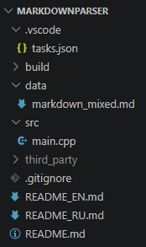
Рисунок 1 - структура проекта

Описание структуры проекта:
- каталог “.vscode” содержит файлы с настройками Visual Studio Code;
- каталог “build” содержит скомпилированные файлы проекта;
- каталог “data” содержит файлы с данными для обработки программой;
- каталог “src” содержит файлы исходного кода программы;
- каталог “third_party” содержит подключаемые сторонние библиотеки, используемые программой;
- файл “tasks.json” содержит задачу сборки проекта для компилятора G++;
- файл “markdown_mixed.md” содержит Markdown-разметку;
- файл “main.cpp” содержит исходный код программы;
- файл “.gitignore” содержит указания игнорирования файлов для Git-репозитория;
- файл “README_EN.md” содержит информацию о проекте на английском языке;
- файл “README_RU.md” содержит информацию о проекте на русском языке;
- файл “README.md” содержит краткую информацию о проекте и ссылки на файлы с локализованными версиями файлов информации о проекте – отображается на странице Github проекта.

2. Выбрал стороннюю библиотеку для парсинга аргументов командной строки при вызове приложения – CLI11. Склонировал Git-репозиторий проекта в каталог “third_party” (рис. 2). Добавил в файл “.gitignore” указание на игнорирование каталога “third_party” (см. Приложение 4).
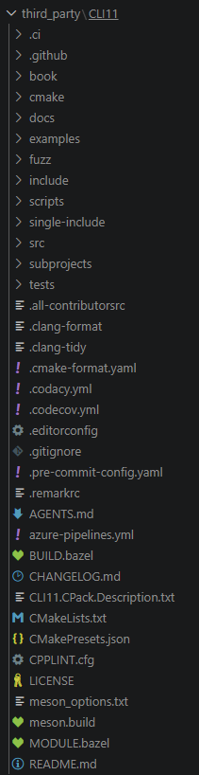
Рисунок 2 - каталог со сторонней библиотекой CLI11
3. Добавил в файл “tasks.json” задачу сборки проекта для компилятора G++: указал использование C++20; команду вызова компилятора; используемую кодировку проекта – UTF-8; каталог, название файла и название результирующего файла для компиляции; каталог подключения сторонней библиотеки CLI11 и другие флаги компиляции (рис. 3, см. Приложение 1).
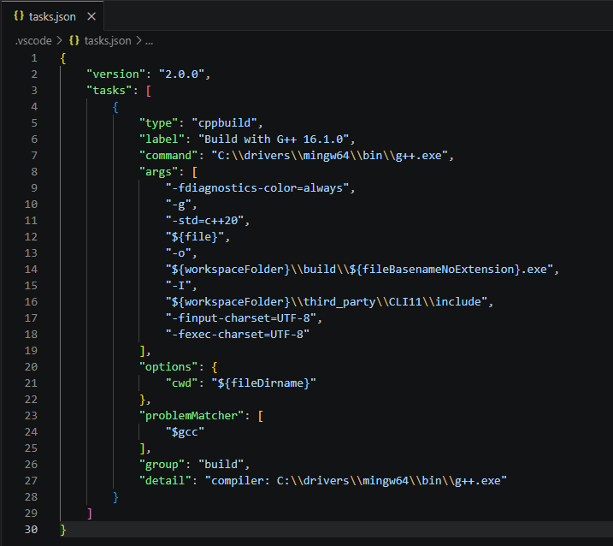
Рисунок 3 - содержимое файла "tasks.json"

4. С помощью ИИ-ассистента ChatGPT подготовил содержимое файлов “markdown_mixed.md” (см. Приложение 2), “README_EN.md” (см. Приложение 5), “README_RU.md” (см. Приложение 6), “README.md” (см. Приложение 7).

5. Следуя принципам ООП, в файле “main.cpp” написал исходный код программы (см. Приложение 3):
- подключил необходимые библиотеки и пространства имён;
- создал структуру ParseResults для хранения результатов парсинга файла с Markdown-разметкой;
- создал класс CmdArgsParser, содержащий поля и методы, необходимые для парсинга аргументов командной строки при вызове программы;
- создал класс MarkdownParser, содержащий поля и методы, необходимые для парсинга файла с Markdown-разметкой;
- создал главную функцию main.

6. С помощью неоднократного тестирования программы добавил обработку большинства ошибок, исправил недочёты исходного кода и проверил работоспособность финальной версии программы в нескольких сценариях.

Описание исходного кода программы.

В программе используются следующие подключаемые библиотеки:
- библиотека “windows.h” используется для настройки кодировки консоли Windows с помощью функций SetConsoleCP и SetConsoleOutputCP;
- библиотека “iostream” используется для ввода-вывода данных через стандартные потоки cout и cerr;
- библиотека “fstream” используется для файлового ввода, то есть для открытия и чтения Markdown-файла;
- библиотека “string” используется для работы со строковыми данными;
- библиотека “vector” используется для хранения коллекций строк и результатов парсинга;
- библиотека “regex” используется для поиска элементов Markdown-разметки с помощью регулярных выражений;
- библиотека “clocale” используется для настройки локализации программы;
- библиотека “iterator” используется для работы с итераторами контейнеров;
- библиотека “stdexcept” используется для работы со стандартными исключениями.

В программе используется сторонняя библиотека CLI11, подключаемая с помощью заголовочного файла “CLI/CLI.hpp”. Она применяется для обработки аргументов командной строки, проверки обязательных параметров и ограничения допустимых значений режима работы программы.
В программе используются пространства имён “std” и “CLI”. Они применяются для удобства работы с кодом и позволяют обращаться к элементам стандартной библиотеки C++ и библиотеки CLI11 без постоянного указания префиксов.
В программе реализована структура ParseResults для хранения результатов парсинга файла с Markdown-разметкой. Структура содержит следующие поля:
- поле vector<string> headers является контейнером полученных заголовков;
- поле vector<string> paragraphs является контейнером полученных абзацев;
- поле vector<string> o_lists является контейнером полученных одноуровневых упорядоченных списков.

В программе реализован класс CmdArgsParser для парсинга аргументов командной строки при вызове программы. Класс содержит следующие приватные поля:
- поле int modeInt хранит целочисленное представление режима работы программы. Значение 1 соответствует режиму all, значение 2 — режиму headers, значение 3 — режиму paragraphs, значение 4 — режиму o_lists;
- поле string fileName хранит путь к файлу, который должен быть обработан программой.

Класс CmdArgsParser содержит следующие методы:
- приватный метод int makeModeInt(string mode) принимает строковое значение режима работы программы и преобразует его в целочисленное значение. Это нужно для дальнейшего удобного выбора режима обработки с помощью оператора switch;
- публичный метод bool parseArgs(int argc, char** argv) принимает аргументы командной строки, создаёт объект конфигурации CLI11, добавляет обязательные параметры --mode и --file, проверяет корректность выбранного режима и сохраняет полученные значения во внутренние поля класса. Параметр --mode может принимать значения all, headers, paragraphs или o_lists. Параметр --file содержит путь к Markdown-файлу;
- публичный метод string getFileName() возвращает путь к файлу, полученный из аргументов командной строки;
- публичный метод int getMode() возвращает целочисленное значение выбранного режима работы программы.

В программе реализован класс MarkdownParser, содержащий регулярные выражения и методы, необходимые для чтения файла, поиска заголовков, поиска абзацев, поиска упорядоченных одноуровневых списков и вывода результата.
В приватной части класса MarkdownParser объявлены два регулярных выражения:
- регулярное выражение re_header используется для поиска Markdown-заголовков от первого до шестого уровня. Оно распознаёт строки, начинающиеся с одного или нескольких символов “#”, после которых находится пробел и текст заголовка;
- регулярное выражение re_olist используется для поиска элементов упорядоченного списка. Оно распознаёт строки, начинающиеся с числа, точки, пробела и текста элемента списка.

Класс MarkdownParser содержит следующие приватные методы:
- метод vector read_lines(const string& filename) открывает файл, путь к которому передан в параметре filename, считывает его построчно и сохраняет все строки в контейнер vector. Если файл не удалось открыть, метод генерирует исключение runtime_error;
- метод void parseHeaders(const vector& lines, vector& result) проходит по всем строкам файла и с помощью регулярного выражения re_header находит Markdown-заголовки. Найденный текст заголовка без символов “#” добавляется в контейнер result;
- метод void parseParagraphs(const vector& lines, vector& result) проходит по всем строкам файла и добавляет в контейнер result строки, которые не являются пустыми, не являются заголовками и не являются элементами упорядоченного списка. Таким образом программа выделяет обычные текстовые строки как абзацы;
- метод void parseOLists(const vector& lines, vector& result) проходит по строкам файла с помощью итератора, находит последовательности строк, похожих на элементы упорядоченного списка, и временно сохраняет их в контейнер currentList. После завершения очередной последовательности метод проверяет список на корректность и, если список является одноуровневым упорядоченным списком, добавляет его элементы в результирующий контейнер;
- метод bool isOrderedOneLevelList(const vector& lines) проверяет корректность найденного упорядоченного списка. Метод проверяет, что список не пустой, что каждая строка соответствует шаблону элемента упорядоченного списка, а нумерация элементов идёт последовательно, начиная с единицы.
В публичной части класса MarkdownParser реализованы следующие методы:
- метод void print(int mode, ParseResults& res) выводит результаты парсинга в консоль. В зависимости от выбранного режима метод выводит либо все найденные элементы, либо только заголовки, либо только абзацы, либо только упорядоченные одноуровневые списки;
- метод ParseResults parse(const int& mode, const string& fileName) выполняет основную обработку файла. Сначала метод вызывает read_lines и получает все строки исходного файла. Затем, в зависимости от выбранного режима, вызывает методы parseHeaders, parseParagraphs и parseOLists. Результаты сохраняются в структуру ParseResults, которая затем возвращается из метода.

Главная функция main является точкой входа в программу. В начале функции настраивается кодировка консоли Windows на UTF-8 с помощью функций SetConsoleCP и SetConsoleOutputCP, а также задаётся локализация программы с помощью setlocale. Затем создаётся объект класса CmdArgsParser, который обрабатывает аргументы командной строки. Если аргументы командной строки указаны некорректно, программа завершает выполнение с кодом 99.
После успешной обработки аргументов командной строки создаётся объект класса MarkdownParser. Далее в блоке try вызывается метод parse, который выполняет чтение и разбор Markdown-файла. Полученные результаты сохраняются в структуру ParseResults. После этого вызывается метод print, который выводит найденные элементы в консоль в соответствии с выбранным режимом работы программы.
Для обработки ошибок в функции main используется блок catch. Если во время выполнения программы возникает исключительная ситуация, например файл не удалось открыть или был передан неверный режим работы, сообщение об ошибке выводится в поток cerr.
Тестирование программы.

Тестирование автоматически собираемой help-страницы (рис. 4).
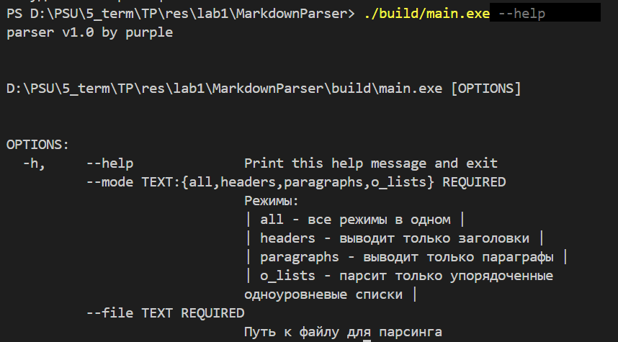
Рисунок 4 - тестирование help-страницы

Тестирование запуска с разными параметрами (рис. 5-6).
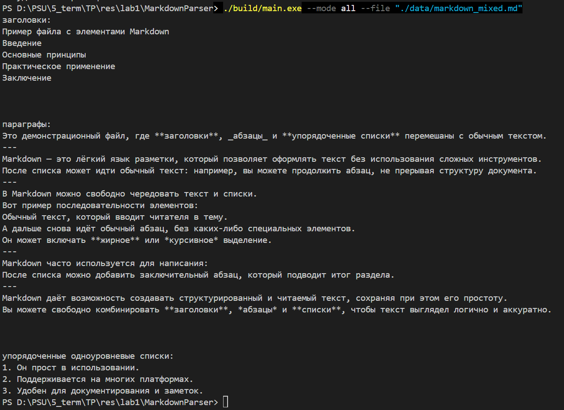
Рисунок 5 - тестирование при разных значениях флага mode 1
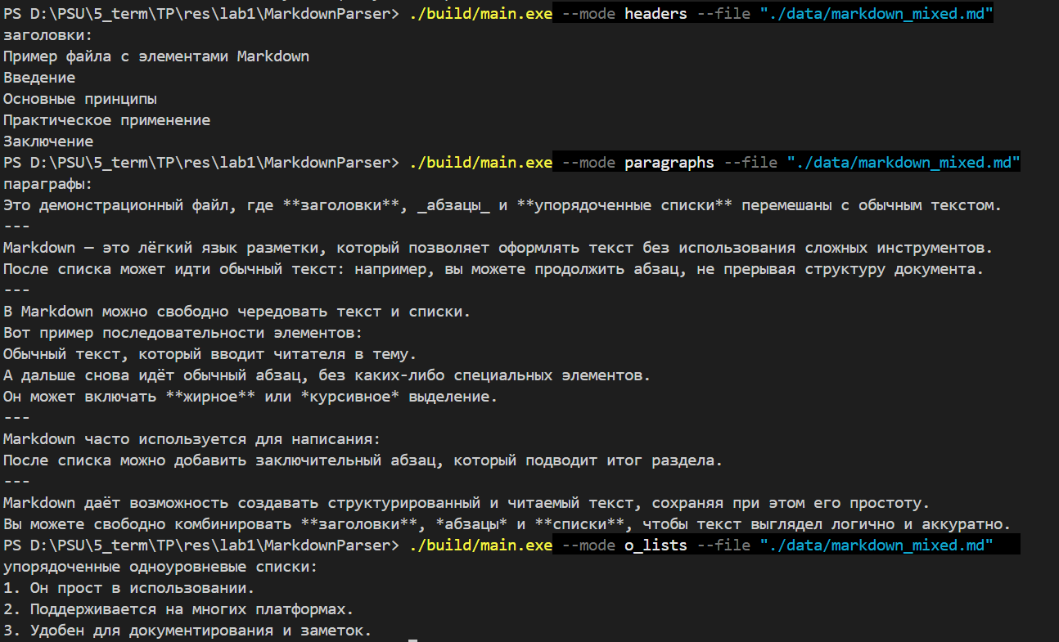
Рисунок 6 - тестирование при разных значениях флага mode 2

Тестирование при отсутствии одного из флагов (рис. 7).
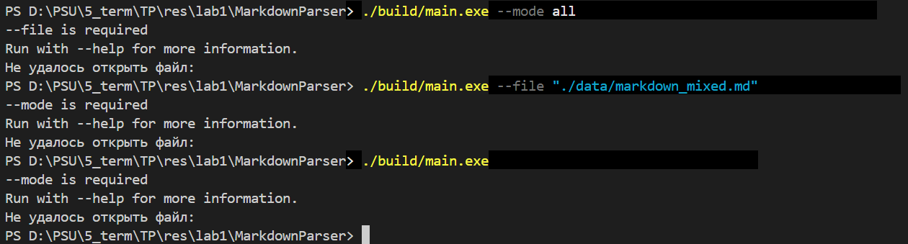
Рисунок 7 - тестирование при отсутствии флагов

Вывод: в ходе выполнения лабораторной работы была написана программа, позволяющая пользователю извлекать заголовки, абзацы и упорядоченные одноуровневые списки из текстового документа, написанного с использованием языка Markdown-разметки. Были получены навыки написания программ, содержащих файловый ввод-вывод, контейнеры, итераторы и регулярные выражения на примере языка C++.

Приложение 1 – содержимое файла “tasks.json”

{
"version": "2.0.0",
"tasks": [
{
"type": "cppbuild",
"label": "Build with G++ 16.1.0",
"command": "C:\\drivers\\mingw64\\bin\\g++.exe",
"args": [
"-fdiagnostics-color=always",
"-g",
"-std=c++20",
"${file}",
"-o",
"${workspaceFolder}\\build\\${fileBasenameNoExtension}.exe",
"-I",
"${workspaceFolder}\\third_party\\CLI11\\include",
"-finput-charset=UTF-8",
"-fexec-charset=UTF-8"
],
"options": {
"cwd": "${fileDirname}"
},
"problemMatcher": [
"$gcc"
],
"group": "build",
"detail": "compiler: C:\\drivers\\mingw64\\bin\\g++.exe"
}
]
}

Приложение 2 – содержимое файла “markdown_mixed.md”

# Пример файла с элементами Markdown

Это демонстрационный файл, где **заголовки**, _абзацы_ и **упорядоченные списки** перемешаны с обычным текстом.

---

## Введение

Markdown — это лёгкий язык разметки, который позволяет оформлять текст без использования сложных инструментов.

1. Он прост в использовании.
2. Поддерживается на многих платформах.
3. Удобен для документирования и заметок.

После списка может идти обычный текст: например, вы можете продолжить абзац, не прерывая структуру документа.

---

## Основные принципы

В Markdown можно свободно чередовать текст и списки.
Вот пример последовательности элементов:

Обычный текст, который вводит читателя в тему.

1. Первый пункт списка.
2. Второй пункт списка, который может быть длиннее и занимать несколько строк, если требуется пояснение.
5. Третий пункт.

А дальше снова идёт обычный абзац, без каких-либо специальных элементов.
Он может включать **жирное** или *курсивное* выделение.

---

## Практическое применение

Markdown часто используется для написания:
1. README-файлов; первый пункт
3. Документации к проектам; второй пункт
2. Учебных материалов и конспектов. третий пункт

После списка можно добавить заключительный абзац, который подводит итог раздела.

---

# Заключение

Markdown даёт возможность создавать структурированный и читаемый текст, сохраняя при этом его простоту.
Вы можете свободно комбинировать **заголовки**, *абзацы* и **списки**, чтобы текст выглядел логично и аккуратно.

Приложение 3 – содержимое файла “main.cpp”

#include <windows.h>
#include <iostream>
#include <fstream>
#include <string>
#include <vector>
#include <regex>
#include <clocale>
#include <iterator>
#include <stdexcept>

#include <CLI/CLI.hpp>

using namespace std;
using namespace CLI;

struct ParseResults
{
vector<string> headers;
vector<string> paragraphs;
vector<string> o_lists;
};

class CmdArgsParser
{
private:
int modeInt = 0; //1 - all, 2 - headers, 3 - paragraphs, 4 - o_lists
string fileName;

int makeModeInt(string mode)
{
if (mode == "all")
{
return 1;
}
else if (mode == "headers")
{
return 2;
}
else if (mode == "paragraphs")
{
return 3;
}
else if (mode == "o_lists")
{
return 4;
}
else return 0;
}

public:
bool parseArgs(int argc, char** argv)
{
string modeStr;
App config{ "parser v1.0 by purple" };

config.add_option("--mode", modeStr,
"Режимы: \n | all - все режимы в одном |\n"
" | headers - выводит только заголовки |\n"
" | paragraphs - выводит только параграфы |\n"
" | o_lists - парсит только упорядоченные одноуровневые списки |")
->required()
->check(IsMember({ "all", "headers", "paragraphs", "o_lists" }));

config.add_option("--file", fileName, "Путь к файлу для парсинга")
->required();

try
{
config.parse(argc, argv);

modeInt = makeModeInt(modeStr);
if (!modeInt)
{
return false;
}

return true;
}
catch (const ParseError& e)
{
config.exit(e);
return false;
}
}

string getFileName()
{
return fileName;
}

int getMode()
{
return modeInt;
}
};

class MarkdownParser {
private:
regex re_header = regex(R"(^\s{0,3}(#{1,6})\s+(.*)$)");
regex re_olist = regex(R"(^\s*(\d+)\.\s+(.*)$)");

vector<string> read_lines(const string& filename)
{
ifstream file(filename);
if (!file.is_open())
{
throw runtime_error("Не удалось открыть файл: " + filename);
}

vector<string> lines;
string line;

while (getline(file, line))
lines.push_back(line);

return lines;
}

void parseHeaders(const vector<string>& lines, vector<string>& result)
{
for (const auto& line : lines) {
smatch m;
if (regex_match(line, m, re_header)) {
result.push_back(m[2].str());
}
}
}

void parseParagraphs(const vector<string>& lines, vector<string>& result)
{
for (const auto& line : lines) {
if (line.empty()) continue;

if (regex_match(line, re_header)) continue;
if (regex_match(line, re_olist)) continue;

if (!line.empty())
result.push_back(line);
}
}

void parseOLists(const vector<string>& lines, vector<string>& result)
{
vector<string> currentList;

for (auto it = lines.cbegin(); it != lines.cend(); ++it)
{
const string& line = *it;
if (regex_match(line, re_olist))
{
currentList.push_back(line);
}
else
{
if (!currentList.empty())
{
if (isOrderedOneLevelList(currentList))
{
for (const auto& itemLine : currentList)
{
result.push_back(itemLine);
}
currentList.clear();
}
}
}
}

if (!currentList.empty())
{
if (isOrderedOneLevelList(currentList))
{
for (const auto& itemLine : currentList)
{
result.push_back(itemLine);
}
currentList.clear();
}
}
}

bool isOrderedOneLevelList(const vector<string>& lines)
{
if (lines.empty())
return false;

int expected = 1;

for (const auto& line : lines)
{
smatch m;
if (!regex_match(line, m, re_olist))
return false;

int num = stoi(m[1].str());

if (num != expected)
return false;

expected++;
}
return true;
}

public:
void print(int mode, struct ParseResults& res)
{
switch (mode)
{
case 1:
{
cout << "заголовки: " << endl;
for (const auto& header : res.headers)
{
cout << header << endl;
}

cout << endl << endl << endl << "параграфы: " << endl;
for (const auto& paragraph : res.paragraphs)
{
cout << paragraph << endl;
}

cout << endl << endl << endl << "упорядоченные одноуровневые списки: " << endl;
for (const auto& o_list : res.o_lists)
{
cout << o_list << endl;
}
break;
}
case 2:
{
cout << "заголовки: " << endl;
for (const auto& header : res.headers)
{
cout << header << endl;
}
break;
}
case 3:
{
cout << "параграфы: " << endl;
for (const auto& paragraph : res.paragraphs)
{
cout << paragraph << endl;
}
break;
}
case 4:
{
cout << "упорядоченные одноуровневые списки: " << endl;
for (const auto& o_list : res.o_lists)
{
cout << o_list << endl;
}
break;
}
}
}

struct ParseResults parse(const int& mode, const string& fileName)
{
struct ParseResults res;
vector<string> lines = read_lines(fileName);

switch (mode)
{
case 1:
{
parseHeaders(lines, res.headers);
parseParagraphs(lines, res.paragraphs);
parseOLists(lines, res.o_lists);
break;
}
case 2:
{
parseHeaders(lines, res.headers);
break;
}
case 3:
{
parseParagraphs(lines, res.paragraphs);
break;
}
case 4:
{
parseOLists(lines, res.o_lists);
break;
}
default:
{
throw runtime_error("Неверный режим: " + to_string(mode));
}
}
return res;
}
};

int main(int argc, char** argv)
{
//setlocale(LC_ALL, "Russian");

SetConsoleCP(CP_UTF8);
SetConsoleOutputCP(CP_UTF8);
setlocale(LC_ALL, ".UTF-8");

CmdArgsParser config;
if(!config.parseArgs(argc, argv)) return 99;

MarkdownParser Mark;

try
{
struct ParseResults Results = Mark.parse(config.getMode(), config.getFileName());

Mark.print(config.getMode(), Results);
}
catch (const exception& ex)
{
cerr << ex.what() << "\n";
}

return 0;
}

Приложение 4 – содержимое файла “.gitignore”

third_party/

Приложение 5 – содержимое файла “README_EN.md”

This README generated with the assistance of AI.

# MarkdownParser

Console application written in C++ for parsing Markdown files and extracting selected markup elements.

The program receives a Markdown file path through command-line arguments and outputs the extracted content according to the selected mode.

## Project information

**Author:** danya_purple02
**Creation date:** 05.03.2026
**Repository on GitHub:** [TP-1](https://github.com/danya-purple02/TP-1.git)

## Description

This project was created as part of a laboratory work on C++ programming.

The application works with Markdown documents and can extract:

- headers;
- paragraphs;
- ordered one-level lists.

Command-line arguments are processed using the CLI11 library.

## Project structure

```text
MarkdownParser/
│
├─ .vscode/
│ └─ tasks.json
│
├─ build/
│ └─ main.exe
│
├─ data/
│ └─ test Markdown files
│
├─ src/
│ └─ main.cpp
│
├─ third_party/
│ └─ CLI11/
│
├─ README.md
├─ README_RU.md
└─ README_EN.md
```

## Requirements

To build and run the project, you need:

- Windows;
- Visual Studio Code;
- C/C++ extension for VS Code;
- MinGW-w64 / WinLibs GCC;
- CLI11 library.

The project uses the following compiler:

```text
G++ 16.1.0
```

## Build

The project is built through the configured VS Code build task.

Press:

```text
Ctrl + Shift + B
```

After the build, the executable file will be created in the following directory:

```text
build/main.exe
```

Manual build command example:

```powershell
C:\drivers\mingw64\bin\g++.exe -fdiagnostics-color=always -g -std=c++20 -I third_party\CLI11\include src\main.cpp -o build\main.exe
```

## Run

Example launch command:

```powershell
.\build\main.exe --mode all --file ".\data\markdown_mixed.md"
```

## Command-line arguments

```text
--mode parsing mode
--file path to the Markdown file
```

Example:

```powershell
.\build\main.exe --mode all --file ".\data\test.md"
```

## Used libraries

### CLI11

This project uses the [CLI11](https://github.com/CLIUtils/CLI11) library for command-line argument parsing.

CLI11 is a header-only library, so it is enough to download its source files into the project and add the include directory to the build configuration. The project uses the following include directive:

```cpp
#include <CLI/CLI.hpp>
```

To install CLI11 into the project, run the following command from the repository root directory:

```powershell
git clone https://github.com/CLIUtils/CLI11.git third_party\CLI11
```

After running the command, the following file should appear in the project:

```text
third_party\CLI11\include\CLI\CLI.hpp
```

## Notes

The project is configured to use UTF-8 encoding for correct processing and output of Russian text in the terminal.

Приложение 6 – содержимое файла “README_RU.md”

Этот README сгенерирован при помощи искусственного интеллекта.

# MarkdownParser

Консольное приложение на C++ для разбора Markdown-файлов и извлечения выбранных элементов разметки.

Программа получает путь к Markdown-файлу через аргументы командной строки и выводит найденные элементы в соответствии с выбранным режимом работы.

## Информация о проекте

**Автор:** danya_purple02
**Дата создания:** 05.03.2026
**Репозиторий на GitHub:** [TP-1](https://github.com/danya-purple02/TP-1.git)

## Описание

Проект создан в рамках лабораторной работы по программированию на C++.

Приложение работает с Markdown-документами и умеет извлекать:

- заголовки;
- абзацы;
- упорядоченные одноуровневые списки.

Для обработки аргументов командной строки используется библиотека CLI11.

## Структура проекта

```text
MarkdownParser/
│
├─ .vscode/
│ └─ tasks.json
│
├─ build/
│ └─ main.exe
│
├─ data/
│ └─ тестовые Markdown-файлы
│
├─ src/
│ └─ main.cpp
│
├─ third_party/
│ └─ CLI11/
│
├─ README.md
├─ README_RU.md
└─ README_EN.md
```

## Требования

Для сборки и запуска проекта нужны:

- Windows;
- Visual Studio Code;
- расширение C/C++ для VS Code;
- MinGW-w64 / WinLibs GCC;
- библиотека CLI11.

Используемый компилятор:

```text
G++ 16.1.0
```

## Сборка

Проект собирается через задачу VS Code.

Нажмите:

```text
Ctrl + Shift + B
```

После сборки исполняемый файл будет создан в папке:

```text
build/main.exe
```

Пример ручной команды сборки:

```powershell
C:\drivers\mingw64\bin\g++.exe -fdiagnostics-color=always -g -std=c++20 -I third_party\CLI11\include src\main.cpp -o build\main.exe
```

## Запуск

Пример запуска:

```powershell
.\build\main.exe --mode all --file ".\data\markdown_mixed.md"
```

## Аргументы командной строки

```text
--mode режим разбора файла
--file путь к Markdown-файлу
```

Пример:

```powershell
.\build\main.exe --mode all --file ".\data\test.md"
```

## Используемые библиотеки

### CLI11

В проекте используется библиотека [CLI11](https://github.com/CLIUtils/CLI11) для обработки аргументов командной строки.

CLI11 является header-only библиотекой, поэтому для её использования достаточно скачать исходные файлы в проект и указать путь к заголовочным файлам при сборке. В проекте используется подключение:

```cpp
#include <CLI/CLI.hpp>
```

Для установки CLI11 в проект выполните команду из корневой папки репозитория:

```powershell
git clone https://github.com/CLIUtils/CLI11.git third_party\CLI11
```

После выполнения команды в проекте должен появиться файл:

```text
third_party\CLI11\include\CLI\CLI.hpp
```

## Примечания

Проект настроен на использование UTF-8 для корректной обработки и вывода русского текста в терминале.

Приложение 7 – содержимое файла “README.md”

This README generated with the assistance of AI.

# MarkdownParser

## Language / Язык

- [English version](README_EN.md)
- [Русская версия](README_RU.md)

---

**Author:** danya_purple02
**Creation date:** 05.03.2026
**Repository:** [TP-1](https://github.com/danya-purple02/TP-1.git)

---

